Naslov | GRAFI PRI NIHANJU NITNEGA NIHALA
Avtor | Samo Božič
Kratek opis za učitelje | Dijaki bodo z lastno aktivnostjo in s prikazom demonstracijskega poskusa nihanja nitnega nihala spoznali obliko grafov x(t), v(t) in a(t) in povezave med njimi ter spoznali odvisnost pospeška od lege telesa pri sinusnem nihanju. Demonstracijski poskus izvedemo z ultrazvočnim slednikom, ki je preko vmesnika povezan z računalnikom. Dogajanje na računalniku prikazujemo na platnu.
Cilji | Dijaki/dijakinje:  - analizirajo fizikalni pojav – nihanje nitnega nihala,  - opišejo nihanje in nitno nihalo ter njegove lastnosti,  - grafično prikažejo časovno spreminjanje odmika pri sinusnem nihanju (sled nihanja) in iz grafa odmika v odvisnosti od časa določijo amplitudo in nihajni čas,  - iz grafa odmika v odvisnosti od časa znajo skicirati grafa hitrosti in pospeška v odvisnosti od časa.
Priporočilo za oblike in metode dela | Učitelj izvede demonstracijske poskuse in meritve. Med izvajanjem poskusov dijaki samostojno odgovarjajo na vprašanja z delovnega lista.
Priporočilo za izvedbo | Učno enoto izvajamo kot obravnavo nove učne snovi.
Čas za izvedbo | 1 ura | Zahtevnost | dva nivoja | Vključen eksperiment | Da

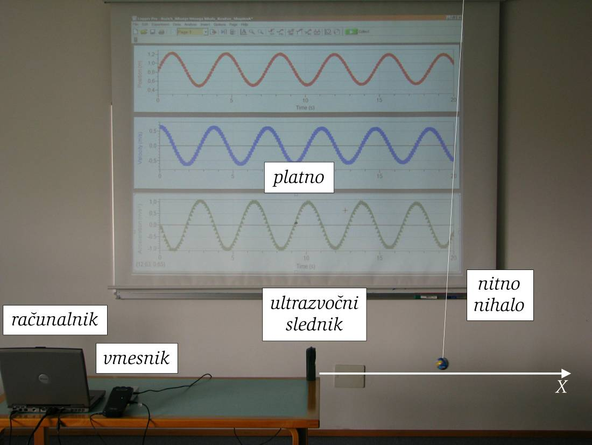
GRAFI PRI NIHANJU NITNEGA NIHALA - učni list za dijake
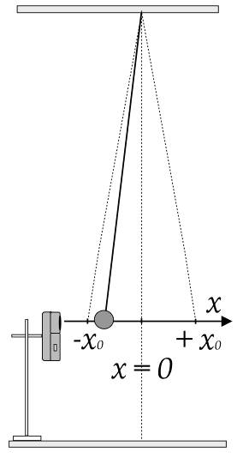
OSNOVNA NALOGA
Namen vaje:
V učni uri boste spoznali obliko grafov x(t), v(t) in a(t) pri nihanju nitnega nihala.
Opis poskusa:
Kroglo obesimo na dolgo vrvico. Izmaknemo jo iz ravnovesne lege in spustimo (glej sliko).
Skupina A: Z merjenjem začnemo (t = 0), ko se krogla giblje v desno in gre skozi ravnovesno lego (x = 0).
Skupina B: Z merjenjem začnemo (t = 0), ko je krogla v desni skrajni legi (x = +x₀).
Naloga:
- Opazujte nihanje nitnega nihala in skicirajte graf odmika od ravnovesne lege v odvisnosti od časa x(t). Poskušajte skicirati graf v merilu, pri čemer čase in vrednosti za odmike ocenite brez merilnih pripomočkov.
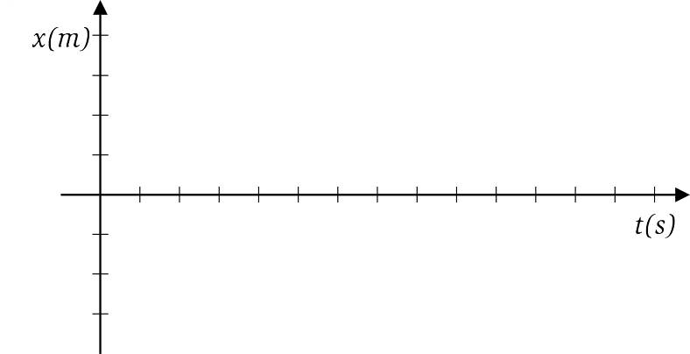
Graf 1: Približno skicirajte graf: odmik od ravnovesne lege v odvisnosti od časa x(t).
- S sošolcem iz druge skupine se posvetujta in primerjajta skicirana grafa. Zapišite vsaj eno podobnost in vsaj eno razliko………………………………………………………………
- Počakajte, da učitelj izvede poskus za obe skupini. Preverite, če je bila vaša napoved pravilna in v koordinatni sistem [Graf 2] narišite pravilni graf odmika v odvisnosti od časa x(t).
- S pomočjo grafa x(t) [Graf 2] in opazovanja nihanja predvidite, kakšen je graf hitrosti krogle v odvisnosti od časa v(t) in ga narišite v koordinatni sistem [Graf 3].
Namigi in vprašanja, ki naj vam bodo v pomoč pri razmisleku in risanju:
- Pri risanju vseh treh grafov uporabite isto časovno skalo.
- Razmislite o smeri hitrosti. Kje je hitrost krogle največja in kje enaka 0 m/s?
Počakajte, da učitelj izvede poskus z računalniškim zajemanjem meritev in preverite, če je bila vaša napoved pravilna.
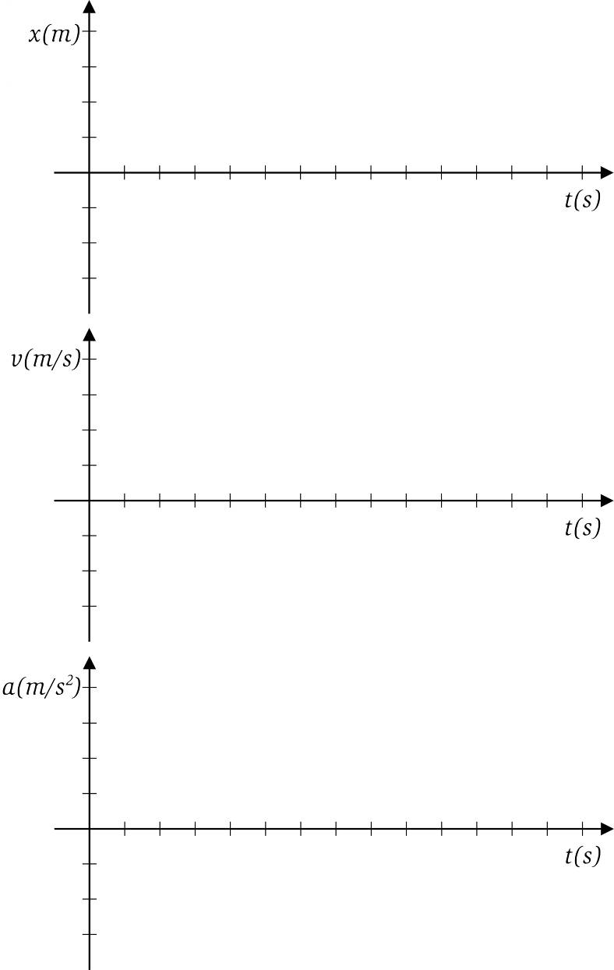
[Graf 3]
[Graf 4]
Graf 2: Narišite pravilni graf: odmik od ravnovesne lege v odvisnosti od časa x(t).
* DODATNA NALOGA 1
- ** S pomočjo grafov x(t) in v(t) ter opazovanja nihanja predvidite, kakšen je graf pospeška v odvisnosti od časa a(t). Narišite ga v koordinatni sistem [Graf 4].
Dodatni namigi in vprašanja, ki naj vam bodo v pomoč pri razmisleku in risanju:
- Razmislite o smeri pospeška. Kje je pospešek krogle največji in kje enak 0 m/s²?
** DODATNA NALOGA 2
- ** Primerjajte grafa x(t) in a(t). Razmislite, v čem sta si grafa podobna, in v čem različna. S pomočjo ugotovitev skušajte zapisati enačbo, ki bi opisala zvezo med pospeškom krogle in odmikom od ravnovesne lege………………………………….……………………….
- ** Napovejte in skicirajte obliko grafa pospeška krogle v odvisnosti od odmika od ravnovesne lege.
GRAFI PRI NIHANJU NITNEGA NIHALA - napotki za učitelje
Potrebščine:
Računalnik s projektorjem, Vernierjev vmesnik LabPro, ultrazvočni slednik, nitno nihalo.

Nihalo naj bo postavljeno blizu platna, na katerem prikazujemo sliko z računalnika. Priporočamo, da nihalo pritrdite na strop učilnice in s tem povečate nihajni čas. Dijaki na ta način lažje hkrati sledijo nihanju nihala in risanju grafov na platnu.

Na CD-ju je posneta datoteka Grafi pri nihanju nitnega nihala.cmbl, ki vsebuje štiri strani z različnimi predlogami:

  - Stran 1: Predloga za graf x(t)
Pri grafu x(t) se je potrebno z dijaki pogovoriti o izhodišču. Pred izvedbo poskusa ravnovesno lego postavimo na vrednost 0 s pomočjo ukaza Zero (Meni Experiment).

  - Stran 2: predloga za grafe x(t), v(t) na eni strani
  - Stran 3: predloga za grafe x(t), v(t) in a(t) na eni strani
  - Stran 4: predloga za graf a(x)

Rešitve:
Rešitve za skupino A, ki z merjenji začne (t = 0), ko se krogla giblje v desno in gre skozi ravnovesno lego (x = 0).
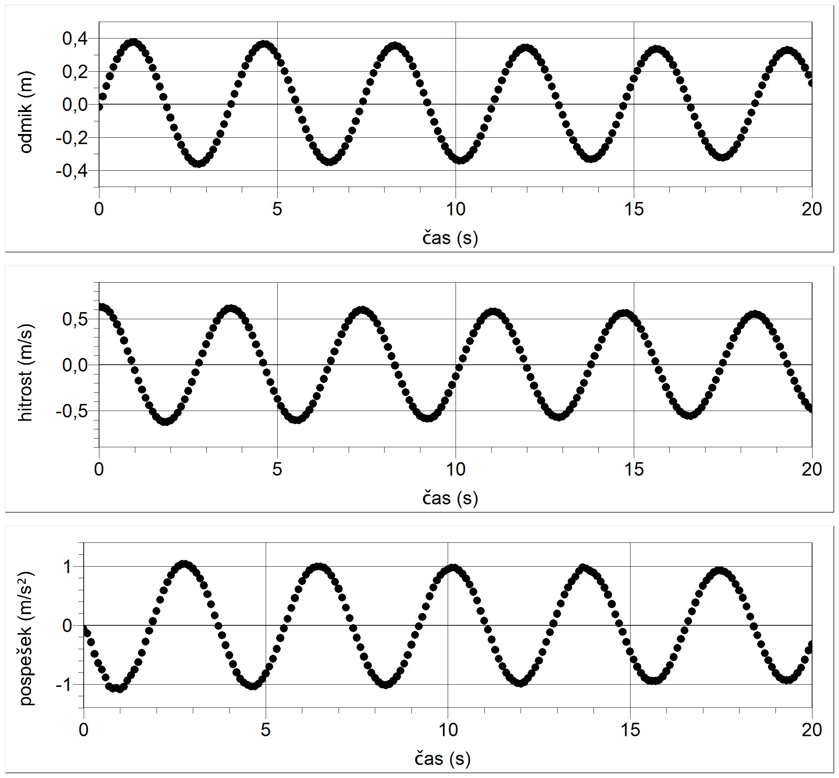

Rešitve za skupino B, ki z merjenji začne (t = 0), ko se krogla nahaja v desni skrajni legi (x = +x₀).
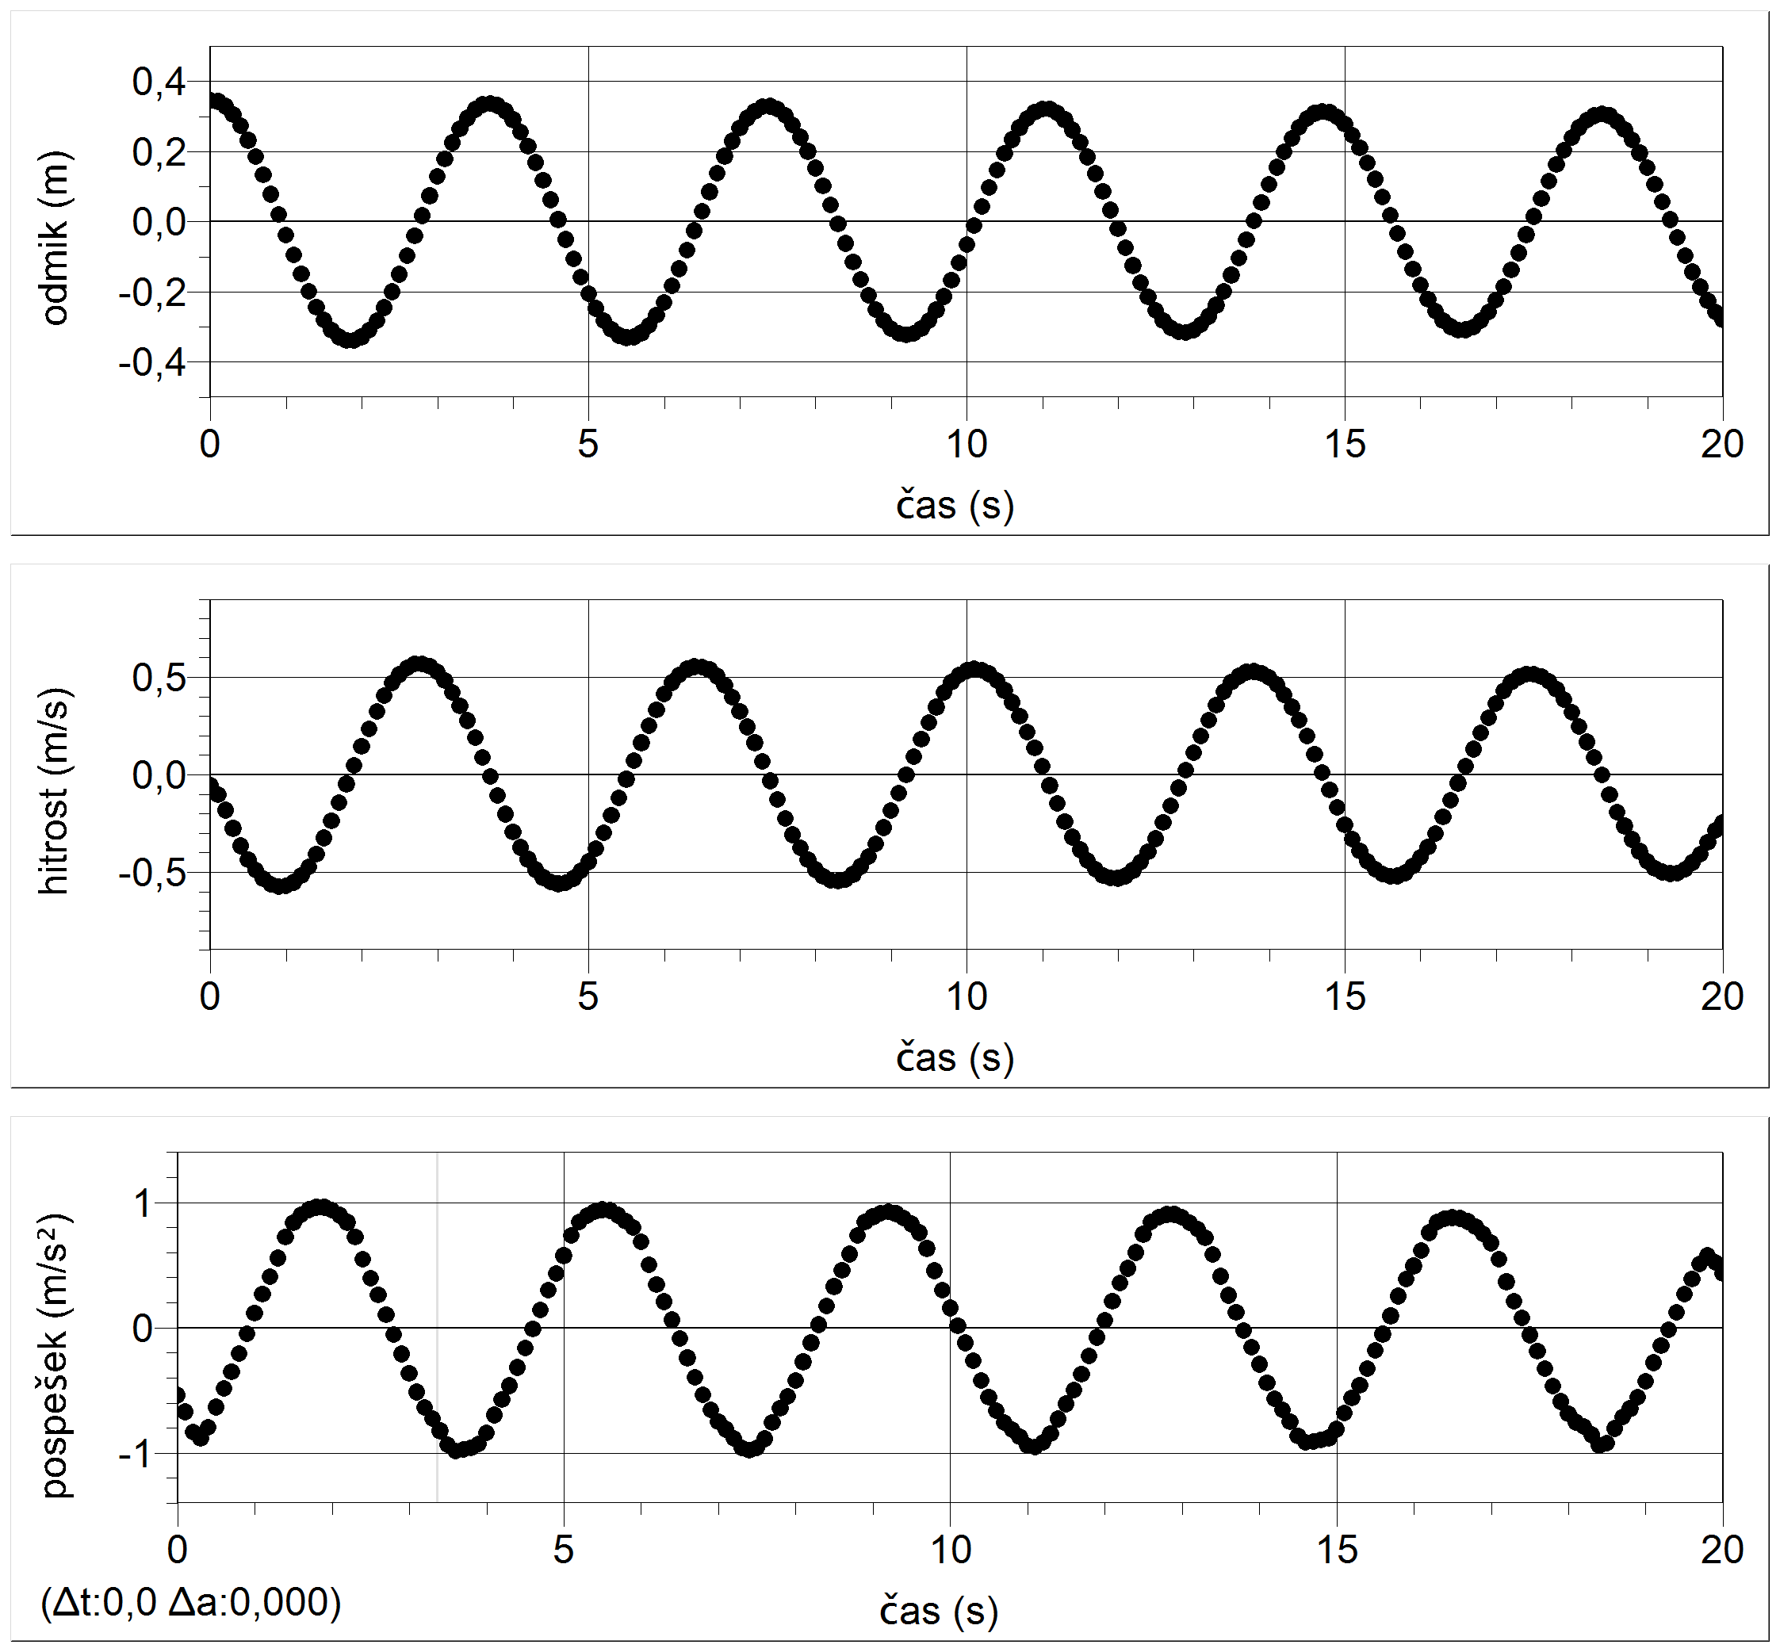

Rešitev dodatne naloge 2 je oblika grafa pospeška kroglice v odvisnosti od odmika.
